**Федеральное агентство связи**

**Ордена Трудового Красного Знамени федеральное государственное бюджетное**

**образовательное учреждение высшего образования**

**«Московский технический университет связи и информатики»**

**ЛАБОРАТОРНАЯ РАБОТА №2**

**по ТРПО**

**По теме: «Основы объектно-ориентированного программирования»**

Выполнил: Панов Д. А.

Проверила: Мосева М.С.

Москва 2021г.

**Задача:** создание класса для представления точек в 3д пространстве; метод сравнения двух точек в пространстве; вычисления расстояния между точками; вычисление площади треугольника по 3м точкам.

**Выполнение:**

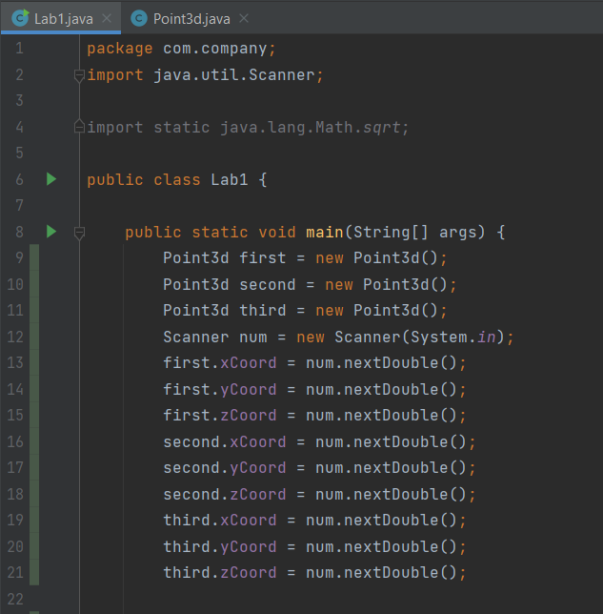

Рис.1 – Создание 3-х объектов для 3-х точек и ввод координат с клавиатуры

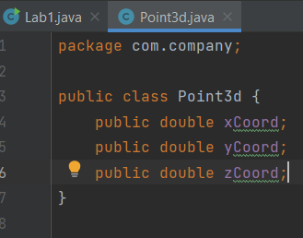

Рис. 2 – создание класса Point3d

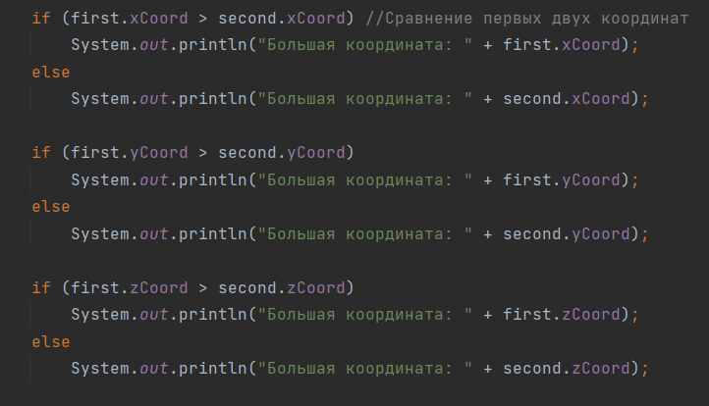

Рис.3 – Сравнение координат двух точек и их вывод

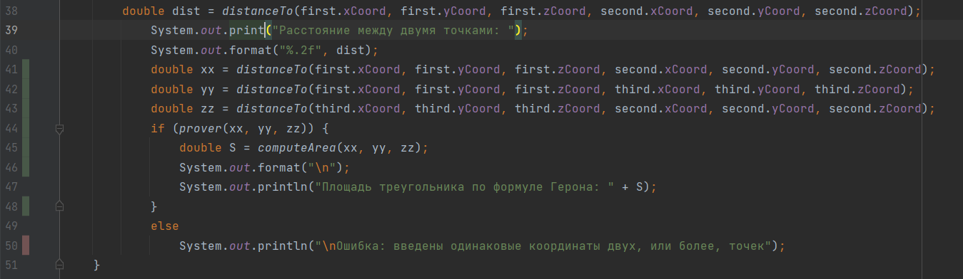

Рис.4 – Вычисление расстояния между двумя точками и его вывод, и вычисление сторон нашего треугольника и вывод площади треугольника

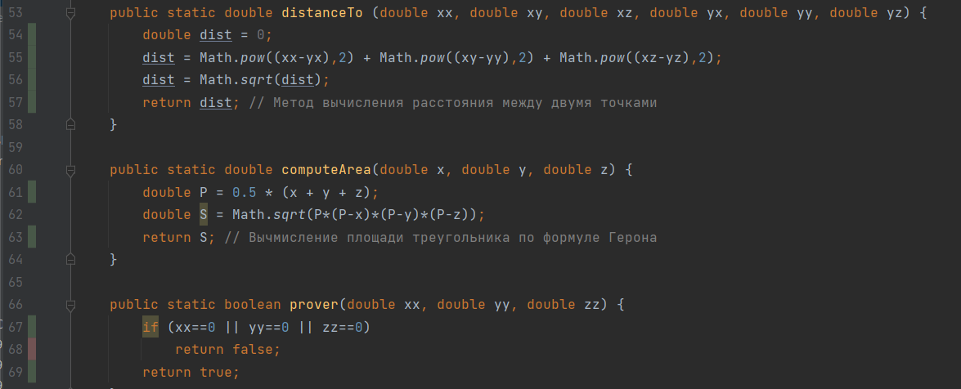

Рис.5 – Метод вычисления расстояния между двумя точками и метод вычисления площади треугольника

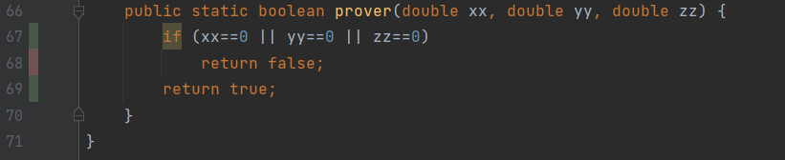

Рис. 5.1 – Метод проверки расстояния между точками (не равно нулю)

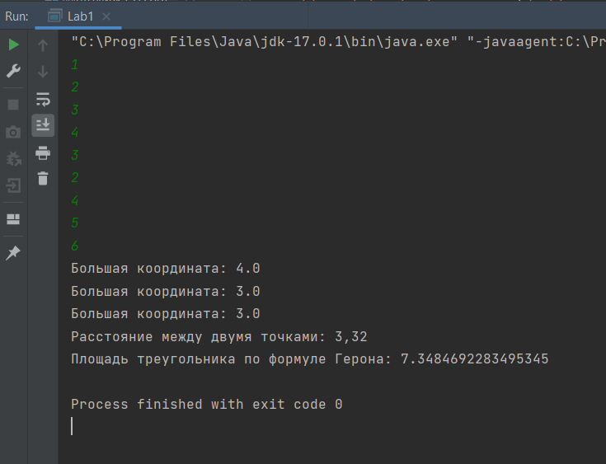

Рис. 6 – демонстрирование работы программы

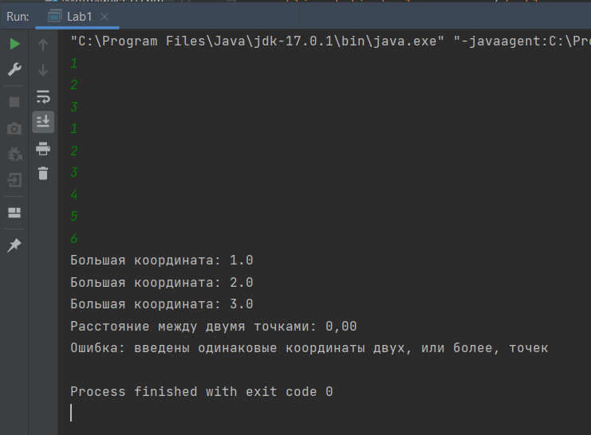

Рис. 7 – демонстрирование работы программы c вводом одинаковых координат двух точек